قد يعتقد البعض أن تقنية الذكاء الاصطناعي تعتمد على جيلٍ جديد من الحواسيب القادرة على الإدراك والتفكير بشكل مشابه للعقل البشري. ولكن الحقيقة مختلفة تماماً، فمازالت الحواسيب اليوم تقوم على معظم المبادئ الأساسية التي وُضعَت منذ عدة عقود، ومن تلك المبادئ أن الحاسوب يقوم فقط بما يأمره الإنسان أن يقوم به. هذا الأمر لا يختلف بشكل جوهري في أنظمة الذكاء الاصطناعي، حيث أن أي نظام ذكاء اصطناعي يعتمد -من الناحية التقنية- على عنصرين أساسين: الخوارزميات والبيانات.
يعتمد الحاسوب على الخوارزميات في اتباع مجموعة متسلسلة من الأوامر التي تعتمد على المدخلات التي تتم معالجتها من قِبل الحاسوب لمعرفة أي من الأوامر يلزم تنفيذها للوصول إلى النتائج أو المخرجات المطلوبة. وعلى الرغم من أن قدرة أي حاسوب تقتصر على تنفيذ مجموعة (ضخمة!) من الأوامر والعمليات الحسابية البسيطة، فإن تفوّق الحاسوب على الإنسان يكمن بكل بساطة في كلاً من سرعة ودقة تنفيذ الأوامر، وليس في التفكير بشكل منطقي وحِسّي لحل مشكلة ما.
ولكي يكتمل نموذج الذكاء الاصطناعي، يجب على المبرمج تغذية الحاسوب بالعنصر الثاني المتمثل في البيانات اللازمة لتدريب مجموعة الخوارزميات التي تم تصميمها لاتخاذ القرارات المناسبة. تعتمد صحة مخرجات نموذج الذكاء الاصطناعي بشكلٍ كبير على تدريب الخوارزميات باستخدام بيانات جيدة (كماً ونوعاً) لكي يقوم الحاسوب بالتوصل لمخرجات صحيحة. فلو افترضنا أن مبرمجاً قام بتصميم خوارزميات لفرز السير الذاتية للمتقدمين على وظائف، ومن ثم قام بتدريب هذا النظام مستخدماً سيراً ذاتية لمرشحين من الذكور فقط، فمن المتوقع أن يكون هذا النظام غير عادل للمرشحات من الاناث بسبب الانحياز الناتج عن التدريب، ومن هنا تتضح أهمية شمولية البيانات في فعالية أنظمة الذكاء الاصطناعي.
وعلى الرغم من أن الذكاء الاصطناعي يمكن أن يقدم خدمات مفيدة ويقوم بتوفير الوقت والجهد علينا، إلا أنه يجب أن يؤخذ بعين الاعتبار جانب المسؤولية الملقاة في المقابل على عاتق مصممي بل ومستخدمي أنظمة الذكاء الاصطناعي. ومن أجل ذلك، يجب أن يُضاف جانب الأخلاقيات وأن يعتبر العنصر الثالث -بالإضافة الى الخوارزميات والبيانات- في بناء أنظمة الذكاء الاصطناعي.
الأخلاقيات هي ببساطة مجموعة من المبادئ والقيم المتفق عليها ضمن نظام اجتماعي معين لمعرفة المحمود من المذموم. ولذلك قامت العديد من الدول والمنظمات العالمية بوضع أُطُر لأخلاقيات الذكاء الاصطناعي التي تواكب وتخدم أولويات المجتمعات. تشمل أخلاقيات الذكاء الاصطناعي العديد من القيم المتفق عليها إنسانياً مثل الشفافية والمساواة والخصوصية لتحقيق أهداف التقنية بما يتماشى مع مبادئ المجتمع.
وعلى الرغم من تشابه أُطُر أخلاقيات الذكاء الاصطناعي المقترحة عالمياً، إلا أنه يجب علينا أن نشارك في الحوار وألا نتبنى قالباً جاهزاً قد لا يكون الأمثل بالنسبة لنا ولأولوياتنا. وكمثال مبسّط لأهمية بناء إطار وطني خاص بأخلاقيات الذكاء الاصطناعي في المملكة العربية السعودية، فلنا أن نتخيل مثال نظام الذكاء الاصطناعي المخصص لقراءة وفرز السير الذاتية ومدى فعاليته للمجتمع في حال عدم اتسامه بمبدأ الشمولية في دعم اللغة العربية أو عدم اتصافه بقيمة التعددية لتمييز المصطلحات المختلفة والمتعارف عليها محلياً!
يجب أن يشارك المتخصصون في عدد من المجالات مثل اللغة العربية والقانون والعلوم الشرعية والاجتماعية والإنسانية وكذلك مجالات الثقافة والفنون المختلفة بالإضافة إلى المتخصصين في التقنية والهندسة في تحديد الأخلاقيات التي نرغب أن تتبناها أنظمة الذكاء الاصطناعي التي نقرر بناءها واستخدامها. يتوجب علينا أن نعتبر اجتياز شروط الأخلاقيات بنفس أهمية اجتياز معايير كلاً من صحة الخوارزميات وجودة البيانات لنماذج الذكاء الاصطناعي. وفي نهاية الامر، نحن -كبشر- من يقرر أن يُسّخر الحواسيب لتسهيل وتحسين الحياة بما يتماشى مع قيمنا ومبادئنا وأولياتنا.
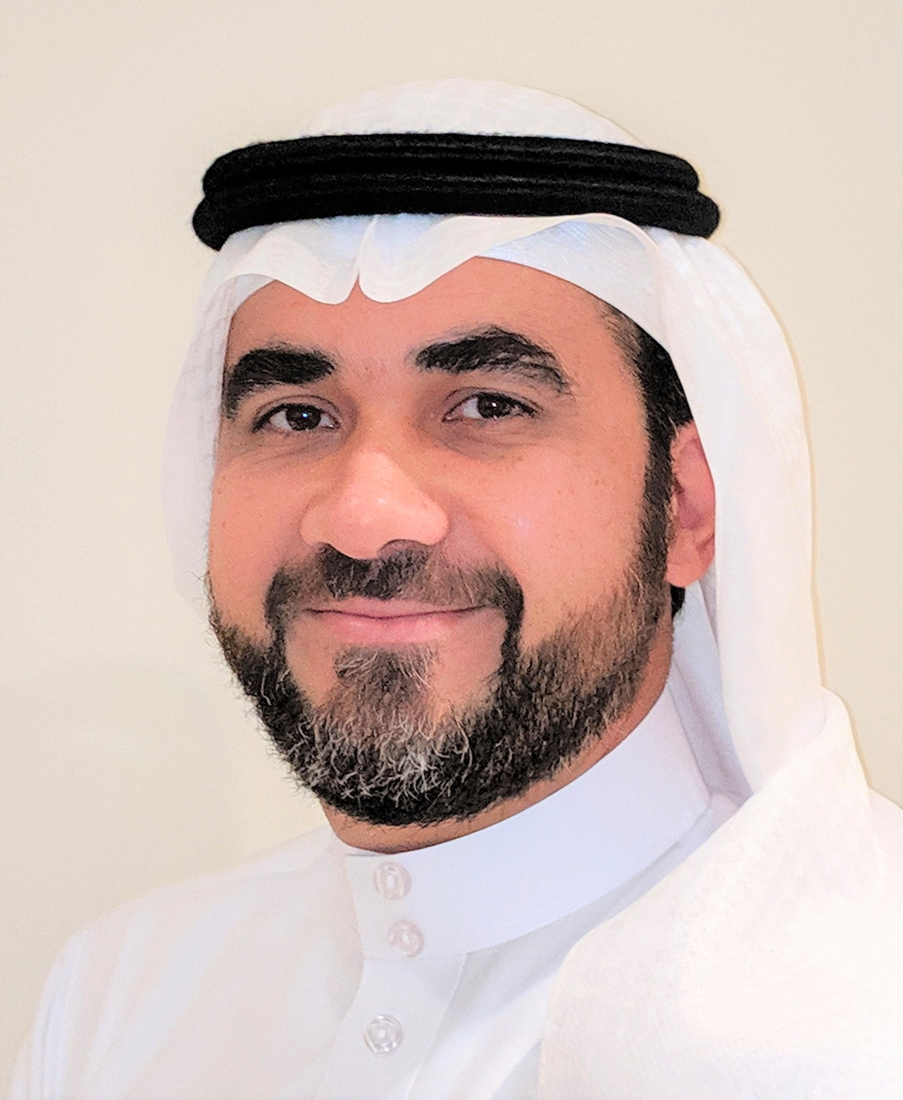
د. مراد رضا مراد، دكتوراه هندسة الاتصالات، جامعة كاليفورنيا، ايرفاين.
linkedin.com/in/muradmm
twitter.com/mmuradphd

